***My Guest***

Aplicatie pentru gestiunea clientilor unui hotel

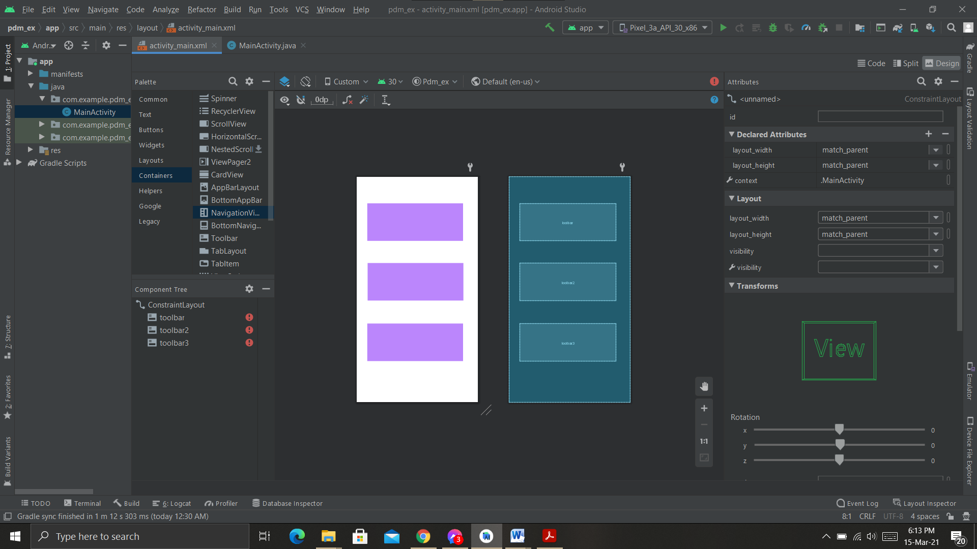

PDM

Gergely Izabella Liviu Octavian Mafteiu-Scai

IR, anul 2, sgr 5 15.03.2021

1. **Rezumat**

In acest raport am trecut cateva idei principale ale aplicatiei pe care am sa o dezvolt.

Aici putem regasi cateva aspecte precum scopul aplicatiei si cine beneficieaza de ea.

Mai jos se poate regasi o scurta introducere, dar si tehnologiile propuse pentru dezvoltare.

1. **Scop și potențiali utilizatori**

Aplicatia are scopul de a usura munca angajatilor si de a stoca date intr-un mod mai organizat si eficient.

Potentiali utilizatori al acestei aplicatii sunt angajatii de la receptie al imobilelor Horeca precum: hotel, hostel, pensiune, cabana, airbnb.

1. **Introducere**

Imi propun sa realizez o aplicatie care sa permita personalului sa gestioneze clientii unui hotel. Aplicatia va permite personalului sa introduca date despre clienti precum: numele clientului, camera aleasa, ora de check-in si check-out, cate persoane sunt cazate intr-o camera anume, pretul/noapte etc…

Datele pot fi adaugate, modificate, printate sau sterse din aplicatie.

1. **Aplicații similare**

Din pacate nu am gasit nimic similar care sa fie ’’open source’’ pentru a ma inspira.

1. **Declarație de originalitate**

Totul va fi o creatie proprie

-codul in sine

-interfata grafica

1. **Tehnologii utilizate**

Mediu de lucru și dezvoltare:

-Android Studio;

Limbaje:

-Java

Functii:

-Functie pentru adaugare

-Functie de stergere

-Functie de modificare

-Functie accesare

-Functie vizualizare istoric

1. **Planificare/Organizare**

Diagrama pentru prima pagina de selectie:

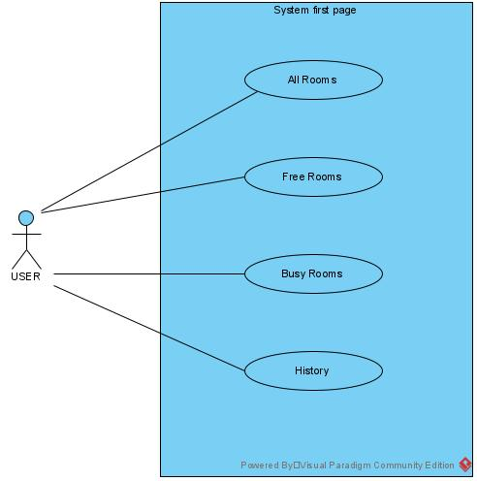

Diagraman pentru cele 3 cazuri de selectie:

-All Rooms

-Free Rooms

-Busy Rooms

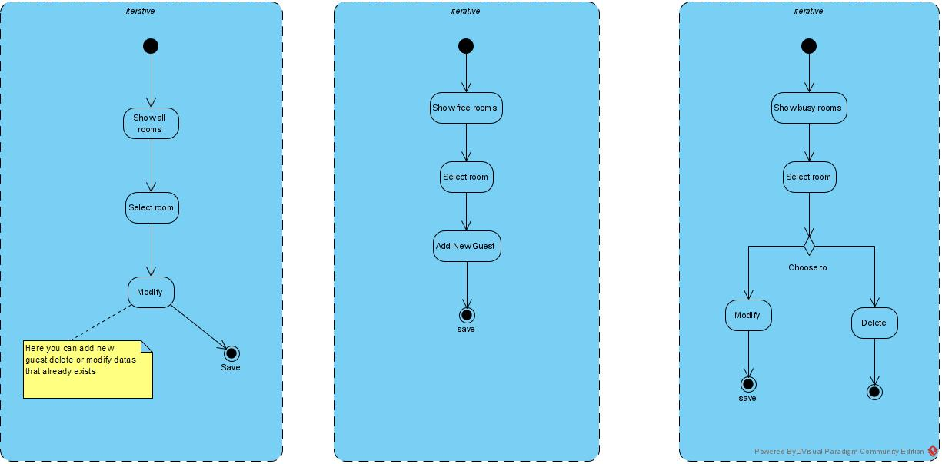

Diagrama de selectie pentru History:

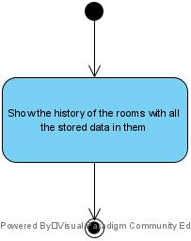

1. **Referințe**

Din pacate nu am, aceasta idee de aplicatie mi-a venit datorita faptului ca lucrez in domeniul descris mai sus, iar toata partea de software este conceputa in multe pagini de Excel, fapt ineficient si deloc practic.